**我校舞龙队在上海市龙文化节全能赛比赛中获奖**

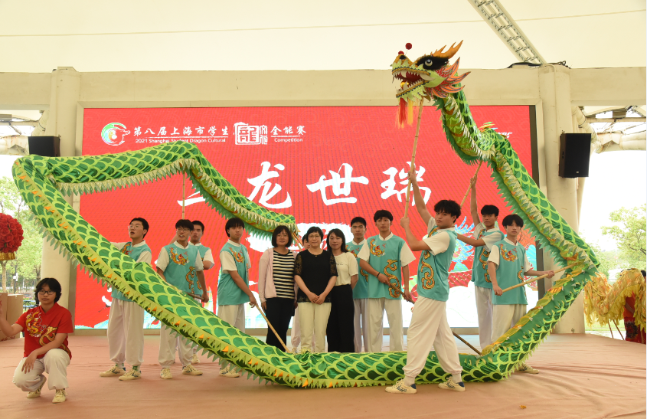

“龙”情端午，6月14日清晨，我校“建飞”舞龙队一行14人赴上海市青少年校外活动营地参加以“建党百年风云共 再引神州腾巨龙”为主题的第八届上海市龙文化节全能赛龙狮比赛，校长杨秀方亲临现场，为队员加油鼓励。

我校“建飞”舞龙队成立于2015年，自成立起该队刻苦训练，技术能力不断提升，积极活跃在校内外各类活动中。为在本次比赛中展现出最佳风采，“建飞”舞龙队充分利用课余时间努力训练。他们一路披荆斩棘，最终夺得本次龙文化节全能赛舞龙自选高中组三等奖。

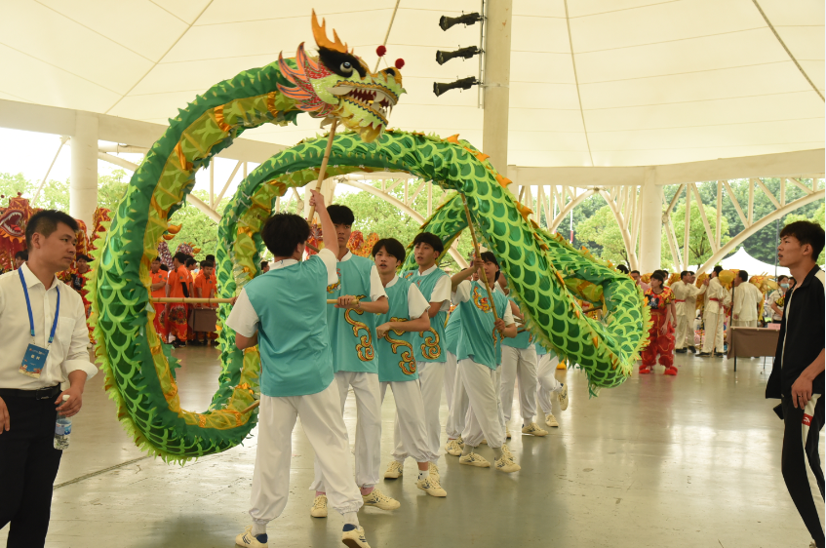

我校向来重视学生综合能力的养成，坚持传承中华优秀传统文化，探索新时代传统文化教育新途径。喜庆、自强、崇礼的龙狮灵魂，弘扬了我校学子喜迎建党100周年的爱国之心和激动之情，彰显了学生的传统礼仪风采，传承中华民族优秀文化，展现新时期学生的青春活力与民族自豪感！